 | Apellidos, Nombre: Amado Cibreiro Andrés

Proyecto de uso de directivas

 | Computadores implicados:  - Computador de dirección

CA4.2 Asegurouse o acceso ao sistema mediante o uso de directivas de conta e directivas de contrasinais (10%).

 | 1. El director del centro educativo quiere implantar en su computador las siguientes políticas:
1.1. Bloqueo de la cuenta de usuario durante 60 minutos después de 5 intentos de acceso incorrectos.

1.2. Longitud mínima de la contraseña de 8 caracteres. La contraseña será válida durante 180 días y no se podrá reutilizar ninguna de las 5 contraseñas que se emplearon con anterioridad.

La respuesta de este proyecto debe presentarse en un documento con formato profesional, que incluirá portada, índice de apartados, índice de figuras y sección de bibliografía. El documento del proyecto se añadirá a partir de la página dos de este archivo. Además, hay que tener en cuenta que hay que incluir capturas de pantalla legibles para cada uno de los pasos realizados así como una breve descripción de las decisiones que has tomado. En todas las capturas de pantalla de VirtualBox se debe incluir la barra de título de la máquina virtual en la que se muestra el nombre de la misma. Todas las imágenes incluidas en este documento deben tener una leyenda autonumerada.

POLÍTICA DE

DIRECTIVAS

Autor: Andrés Amado Cibreiro
Sumario
1 Políticas de contraseñas 5
2 Políticas de bloqueo de cuenta 8

Índice de figuras
Figura 1: Directiva de seguridad local 6
Figura 2: Directiva de bloqueo de cuenta 7
Figura 3: Directiva de contraseñas 9

Políticas de contraseñas
Bloqueo de la cuenta de usuario durante 60 minutos después de 5 intentos de acceso incorrectos.

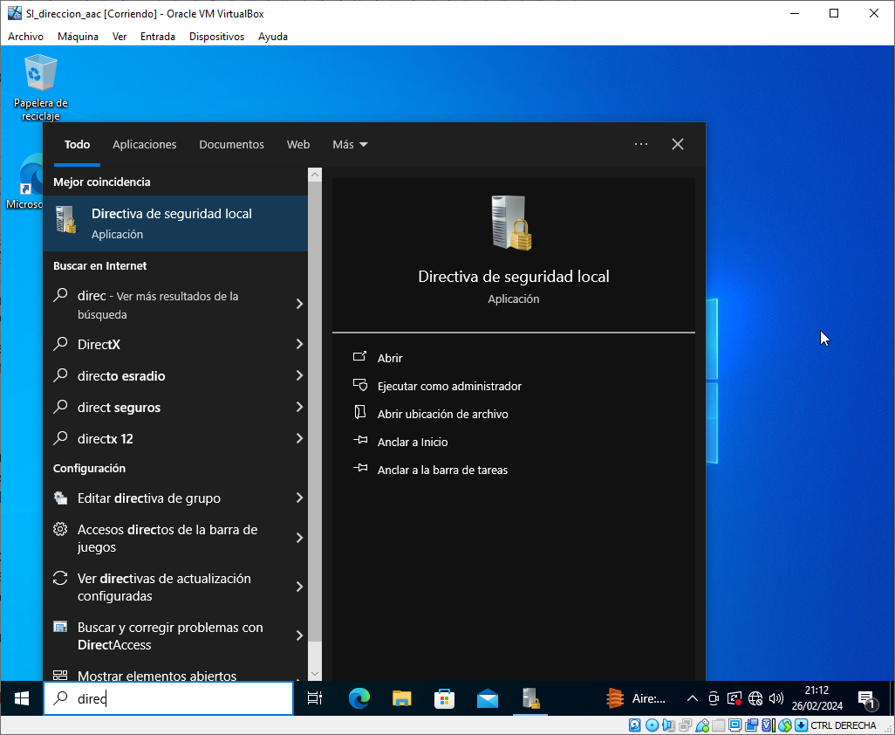Figura 1: Directiva de seguridad local

Escribimos en la barra de windows: Directiva de seguridad local.
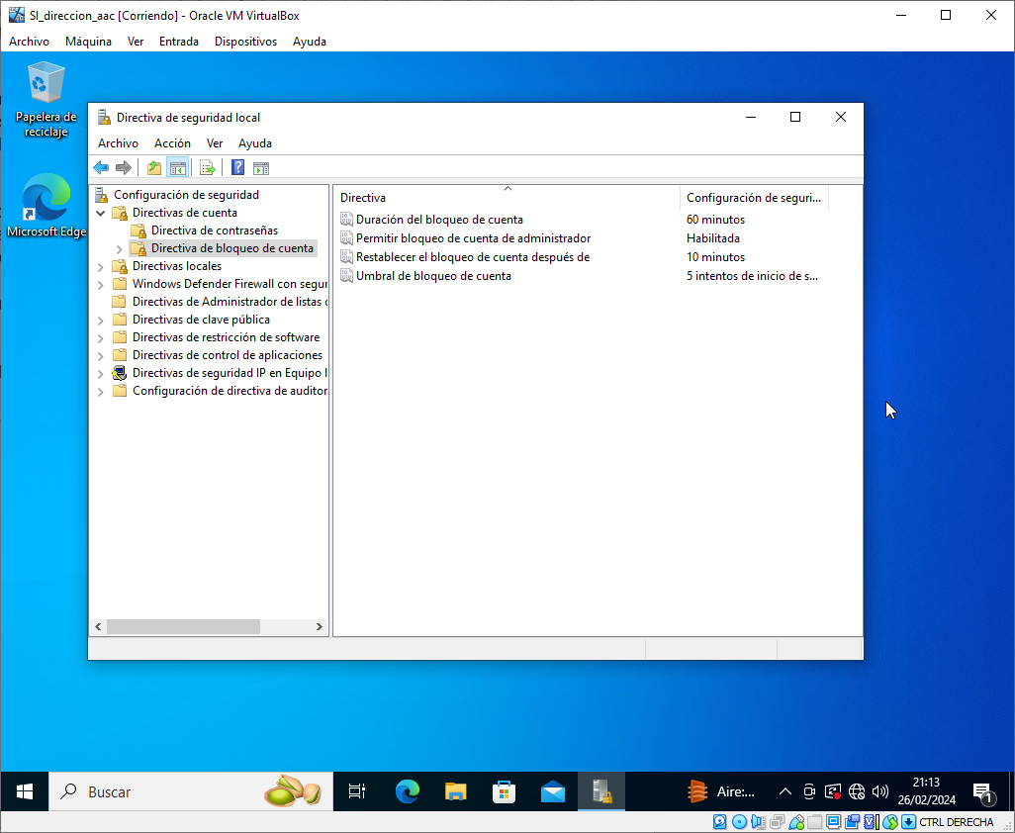Figura 2: Directiva de bloqueo de cuenta

Haciendo click en el desplegable de "Directivas de cuenta", veremos dos carpetas. En "Directiva de bloqueo de cuenta" podremos modificar las opciones que vemos por pantalla

Políticas de bloqueo de cuenta
Longitud mínima de la contraseña de 8 caracteres. La contraseña será válida durante 180 días y no se podrá reutilizar ninguna de las 5 contraseñas que se emplearon con anterioridad.

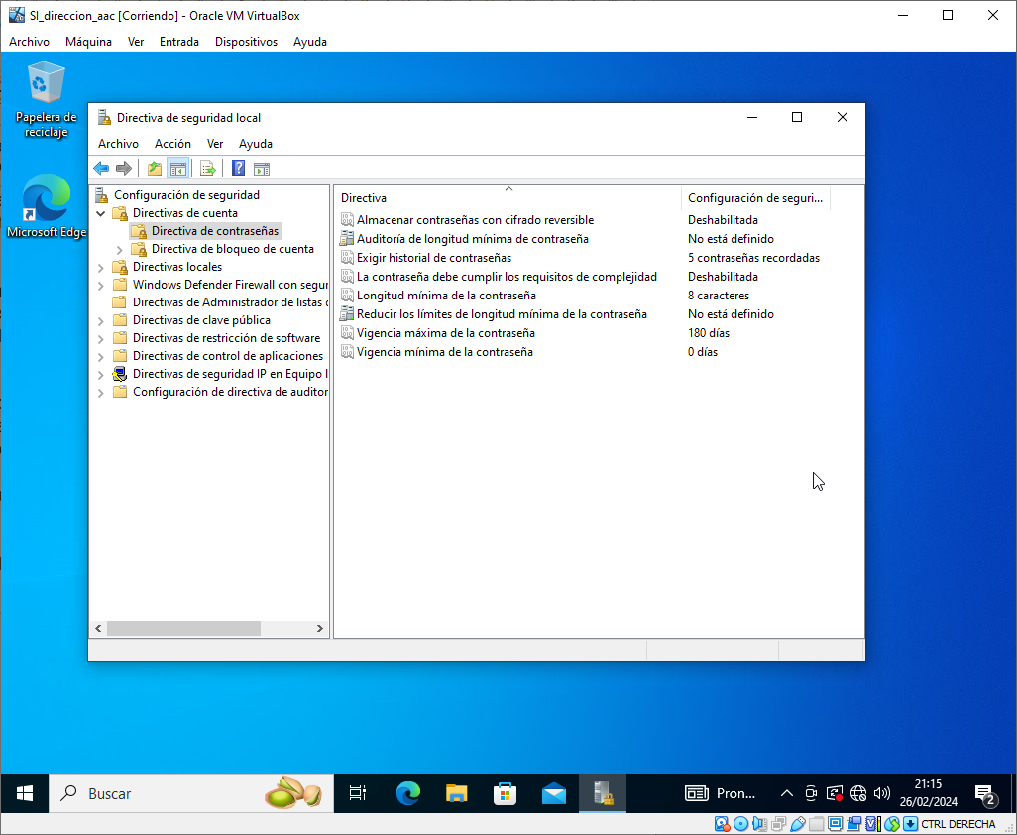Figura 3: Directiva de contraseñas

En "Directiva de contraseñas" podremos modificar las opciones que vemos por pantalla.

